Nave Etna A 5326

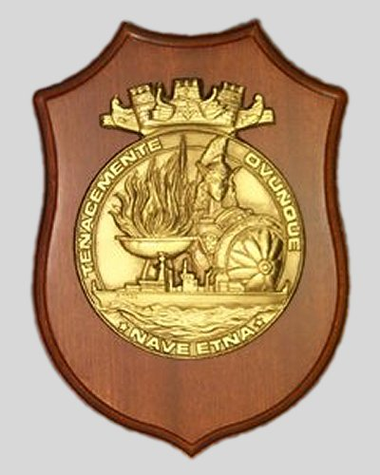 | 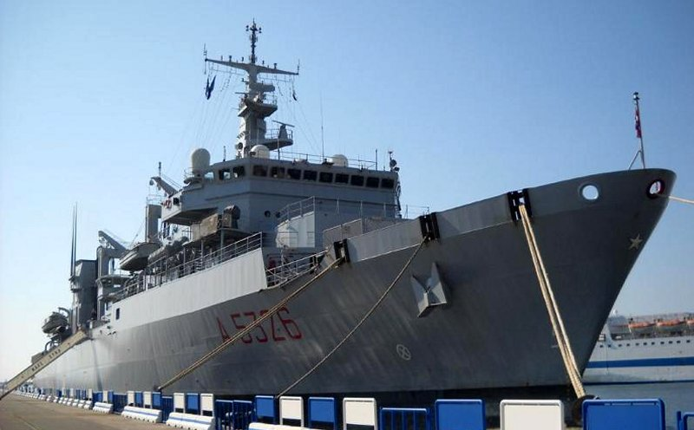
Crest Nave Etna | Nave Etna A 5326 ( Napoli - 04-04-2011 )
La Classe Etna è una versione migliorata e ingrandita della classe di navi da rifornimento Stromboli, rispetto a queste ha maggiori dimensioni, aumentata capacità di trasporto, un ponte di volo per due elicotteri, un propulsore più potente; dopo la costruzione dell’unità per la Marina Militare Italiana una seconda unità è stata costruita su licenza per la Marina ellenica in Grecia. La nave Greca, che si chiama Prometheus, é però maggiormente dotata di equipaggiamenti difensivi, l’unità Italiana invece è priva di sistemi antinave ed è vulnerabile agli attacchi sottomarini.
L’Etna può considerarsi una nave di supporto polivalente, poiché oltre ai compiti da unità di rifornimento: può anche essere impiegata come unità di Supporto logistico e sanitario, per il trasporto di materiali e munizioni e grazie alla presenza delle officine elicotteristica, meccanica ed elettromeccanica di bordo, è predisposta per interventi di riparazione nei vari settori su altre unità navali anche in navigazione. I sistemi di comunicazione di bordo, comprensivi di sistema di comunicazione satellitare, le conferiscono la possibilità di operare come sede comando, ruolo che ha ricoperto in più occasioni durante le sue missioni all'estero.
Su questo tipo di navi sono presenti: quattro stazioni di rifornimento, di cui due idonee anche al trasferimento di carichi solidi, una stazione poppiera per il rifornimento di gasolio, un ponte di volo da 28 x 21 metri, idoneo per operazioni di carico e scarico materiali con elicotteri; la gestione dei carichi trasportati é interamente governata mediante l’utilizzo dell’informatica.
Quest’unità, imbarcato un team di chirurgia d'urgenza composto da: anestesista, chirurgo, ortopedico ed odontoiatra può anche offrire assistenza sanitaria a un personale costituito da 1800 uomini di una squadra navale in navigazione composta da 1 portaerei, 2 cacciatorpediniere e 2 fregate per un periodo continuativo anche di 20 giorni, potendo disporre a bordo di una notevole area ospedaliera dotata di gabinetti radiologici, odontoiatrici e sala operatoria.
La nave da rifornimento Etna é stata costruita negli stabilimenti della Fincantieri di Riva Trigoso dove il suo scafo, impostato il 3 giugno 1995 è stato varato il 12 luglio 1997, dopo il completamento conclusosi il 29 luglio 1998 è stata inquadrata nel COMFORAL, il Comando delle Forze d'altura dislocato presso la base di Taranto.
L’armamento è costituito da due mitragliere da 25/90 mm per le operazioni antiaeree, mentre sul ponte di volo possono operare due elicotteri AB 212, nel corso di questi anni la nave ha partecipato alle missioni in cui è stata impiegata la squadra navale tra cui l'operazione Enduring Freedom, il suo motto è “ Tenacemente ovunque “ ed è la quinta unità a portare il nome Etna.

_{Pag. 000}

